1. **微信端**

微信端可用在公司公众号或微信小程序的方式。

员工可通过微信在线编辑文档，上传、下载文档，查看自己提交的文档以及公司设置的可观看文档和公司内部公开文档

文件上传，在线编辑，在线预览，文件下载等。其中文件上传、在线编辑文件提交都需设置可观看权限（公开、私密、部分人可见）、可下载权限（全部、部分人）

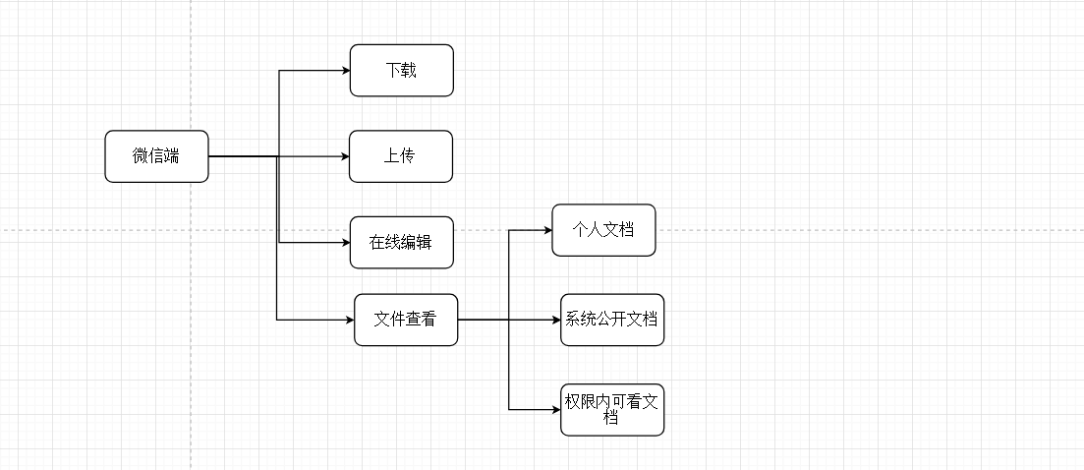

1. **在线文档管理系统pc端**

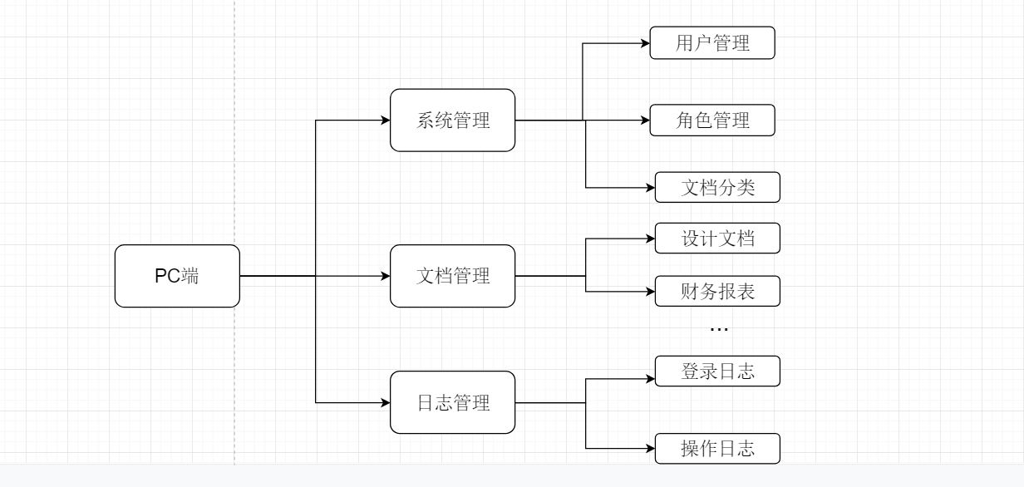

**系统管理**

1. 用户管理：用户创建、编辑、查看、角色分配
2. 角色管理：角色创建、编辑、查看、权限分配
3. 文档分类：公司文档分类管理，分类名称的增删改查（文档管理下面二级菜单的增删改查）

**文档管理**

文档管理下的耳机菜单取决于文档分类中分类项目的创建，可根据公司所需创建不同类别的文档类。例如：在文档分类中创建设计文档，则在文档管理里面出现二级菜单设计文档

**文档：文件查看（只能查看有权限查看文章），文件上传，在线编辑，在线预览，文件下载等。其中文件上传、在线编辑文件提交都需设置可观看权限（公开、私密、部分人可见）、可下载权限（全部、部分人），在线预览尽量设置不可复制，文档

**日志管理**

登录日志：所有用户的登录信息

操作日志：所有在当前系统的操作，均保存记录

**消息**

记录个人发表/上传的文件浏览次数，被谁看过，被下载记录等